O PAPEL DO ENRIQUECIMENTO AMBIENTAL NA REINTRODUÇÃO DE ATELÍDEOS (ATELIDAE, PRIMATES) – REVISÃO DE LITERATURA.

Wládia Patricia Cavalcante da Cunha¹
Yan Torres Timbó Pinto²
Aline Maia Silva¹
¹Centro Universitário Fametro – Unifametro
² Universidade Federal do Ceará
wladia.cunha@aluno.unifametro.edu.br

Título da Sessão Temática: Bem-estar Animal, Medicina Veterinária Preventiva e Saúde Pública Veterinária
Evento: VII ENCONTRO DE INICIAÇÃO À PESQUISA
RESUMO
Atelídeos são primatas reconhecidos como importantes dispersores de sementes contribuindo assim para a manutenção de áreas florestais daí sua relevância ecológica. Contudo, são animais em declínio populacional por diversas ameaças (tráfico para criação como pet, caça comercial, fragmentação e diminuição de seu habitat). Dessa forma, ressalta-se a necessidade de conservação da família Atelidae. Para tanto, o enriquecimento ambiental surge como uma estratégia para a reintrodução desses animais em seus habitats naturais permitindo que se estabeleçam com sucesso na fauna. Nesse contexto o presente estudo teve como objetivo realizar uma revisão de literatura avaliando a importância do enriquecimento ambiental para a reintrodução de primatas da família Atelidae. A revisão bibliográfica foi realizada através de plataformas de busca acadêmica, os resultados encontrados foram categorizados em: ano de publicação dos estudos, gênero, espécie, método de enriquecimento, tempo que levou para reintroduzir o animal baseado, método de medição do sucesso da reintrodução, se houve ou não sucesso, local e quantidade de indivíduos. Observou-se que método de enriquecimento mais utilizado foi o tipo Social e na maior parte dos estudos a reintrodução foi considerada bem-sucedida. Para tanto, o critério mais utilizado para avaliar o sucesso da reintrodução foi o de sobrevivência. O papel essencial do monitoramento pós-soltura foi um dos principais pontos evidenciados nos diferentes estudos. Dessa forma, conclui-se que o enriquecimento ambiental é fundamental para o sucesso do processo de reintrodução de atelídeos na fauna.

Palavras-chave: Conservação, Bem-estar, Macacos.
INTRODUÇÃO
Dentro da ordem dos primatas diversas espécies possuem relevante papel ecológico (HAWES; PERES, 2014). Dentro dessa ordem, destaca-se a família Atelidae. Essa família é caracterizada principalmente por sua capacidade de cauda prênsil que funciona como um quinto membro, auxiliando no equilíbrio durante a movimentação do indivíduo e por serem primatas neotropicais muito bem adaptados ao ambiente arbóreo e sua visão desenvolvida em relação ao olfato (AURICCHIO & GRANTSAU, 1995). É composta por 4 gêneros: Alouatta (bugio) que compreende 10 espécies; Ateles (macaco-aranha) que compreende 7 espécies; Lagothrix (macaco-barrigudo) que compreende 4 espécies; e Brachyteles (muriquis) com 2 espécies (IUCN, 2019).
As espécies da família são excelentes dispersores de semente, já que sua alimentação é composta por folhas e frutos. Ademais, essas espécies servem de sentinela para doenças como febre amarela, ressaltando a importância de sua conservação e monitoramento. Logo, um declínio na população destes animais pode se tornar danoso para a renovação florestal e bem-estar antrópico (AURICCHIO & GRANTSAU, 1995).
Atualmente, muitos desafios são impostos a primatas, como: caça comercial, tráfico, destruição e fragmentação de habitat, predadores e doenças (HAWES; PERES, 2014), logo, estratégias que visem à sua preservação se fazem necessárias. Dentre os métodos existentes a reintrodução de primatas a áreas não degradadas é uma das principais ações de conservação (CROCKETT, 1998). O conceito de reintrodução é definido como uma liberação de uma espécie dentro de uma área de distribuição histórica em que foi extinta como um resultado de pressão humana ou causas naturais (IUCN/SSC, 2013). Assim sendo, o objetivo é colonizar com sucesso habitats em regeneração ou protegidos, para enriquecimento genético de populações fragmentadas e para repovoar áreas onde foram extintos (KIERULFF et al., 2007).
Os animais que são destinados a reintrodução chegam aos centros de reabilitações de diversas formas (doações, apreensões e resgates). Contudo, esses animais frequentemente apresentam comportamento estereotipado e completamente antinatural (YOUNG, 2003). Nesse contexto o enriquecimento ambiental é extremamente necessário, para que os animais exerçam seus comportamentos naturais e percam a dependência de tratadores. O enriquecimento ambiental consiste em dar oportunidade para o animal expressar seus comportamentos naturais (YOUNG, 2003), estimulando o animal a fim de manter o seu bem-estar rico.
Para aumentar a capacidade de lidar com desafios que pode vir a encontrar de uma forma instintiva, BLOOMSMITH et al. (1991) sugere cinco tipos de enriquecimento ambiental: social, cognitivo, físico, sensorial e alimentar. O tipo social é onde o animal entra em contato com indivíduos da mesma espécie ou de espécie diferentes. O cognitivo ou ocupacional é onde dispositivos são introduzidos no recinto e estimulam o animal a realizar a tarefa imposta. O físico como o próprio nome sugere, envolve introdução de objetos com diferentes substratos que torne o ambiente mais parecido com o que o animal terá ou que teve contato. O sensorial é o meio de enriquecimento que estimula os sentidos existentes do primata. O tipo alimentar consiste em modificações no horário, frequência, apresentação, variedade e local de alimentação.
A utilização de objetos simples e de baixo custo é possível e adequada para estimular padrões comportamentais naturais ou os formarem em indivíduos muito jovens, para que os indivíduos estejam aptos ao retorno para a natureza. Logo, o presente resumo objetivou avaliar a importância do enriquecimento ambiental para a reintrodução de primatas da família Atelidae.
METODOLOGIA
Foi realizada uma revisão bibliográfica sobre o tema proposto. Foram utilizadas como plataformas de pesquisa o portal “Periódicos Capes”, “Google Acadêmico”, “Science Direct”, “PubMed” e “Web of Science”. Em todas as plataformas realizou-se buscas utilizando as palavras-chave “Enriquecimento Ambiental”, “Atelídeos”, “Família Atelidae” e “Reintrodução”.
As informações obtidas foram categorizadas em (1) ano de publicação dos estudos, (2) gênero, (3) espécie (4) método de enriquecimento, (5) tempo que levou para reintroduzir o animal, (6) método de medição do sucesso da reintrodução, (7) se houve sucesso ou não na reintrodução, (8) local e (9) quantidade de indivíduos.
RESULTADOS E DISCUSSÃO
Um total de 8 trabalhos acadêmicos foram utilizados abordando o enriquecimento ambiental e a reintrodução na família Atelidae, produzidos ao longo de 24 anos (1994-2018). Os estudos encontrados abordaram apenas dois gêneros (Alouatta e Ateles) dos 5 que compõem a família Atelidae.
Das 11 espécies do gênero Alouatta, 4 estão em perigo, contudo apenas dois dos estudos focou em uma dessas espécies (Alouatta pigra). As outras 3 espécies abordadas (A.guariba, A.palliata e A.caraya) apesar de possuírem status pouco preocupante possuem populações em declínio (IUCN, 2019). Os outros gêneros (Ateles, Lagothrix, Brachyteles) da família possuem todas as suas espécies ameaçadas, e somente para uma espécie (Ateles chamek) foi encontrado estudo sobre a reintrodução.
A quantidade de indivíduos reintroduzidos no estudo variou de 2-62 com valor médio de 20,5. O método de enriquecimento mais utilizado foi o tipo social (88%), seguido do tipo físico (75%), alimentar (63%), cognitivo (25%) e por último, o sensorial (13%) (Figura 1). O tipo social se mostrou o mais utilizado devido a necessidade do desenvolvimento de relações complexas em grupos nessas espécies (KAIZER et al., 2011; MIRANDA; PASSOS, 2005). A coexistência desses indivíduos garante sua sobrevivência pois a hierarquia se faz presente nessas sociedades e garante a saúde física, fisiológica e até mesmo mental destes animais na natureza (HONESS; MARIN, 2006). O tipo sensorial foi o menos utilizado, porém as espécies do gênero Alouatta utilizam a vocalização e já é comprovado o benefício de estímulos acústicos em cativeiro (MARTINS, 2015). Logo, há uma subutilização do tipo de enriquecimento sensorial.
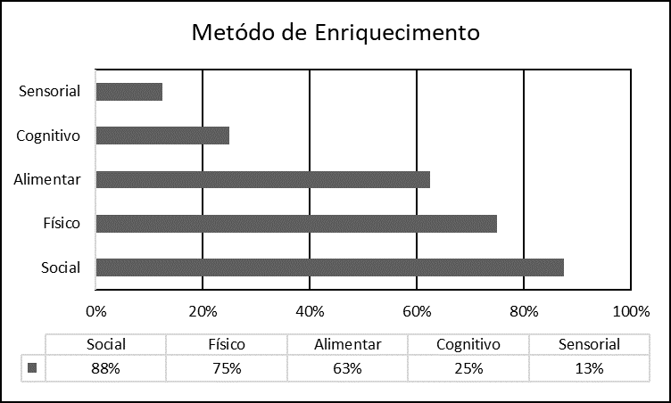
Figura 1. Método de enriquecimento relacionado com o sucesso nos estudos sobre reintrodução das espécies de Atelidae.

O método de sucesso de reintroduções foi medido por sobrevivência, reprodução e amostragem de varredura (Figura 2). A maior porcentagem de sobrevivência dos indivíduos infere que eles conseguiram se estabelecer de forma segura na natureza, mas que não tiveram sucesso de reprodução em vida livre. O objetivo de uma reintrodução é estabelecer uma população viável e para tal é necessário que haja uma taxa de natalidade positiva (IUCN/SSC, 2013). Logo o método de reprodução deveria ser um critério mais utilizado nos monitoramentos.
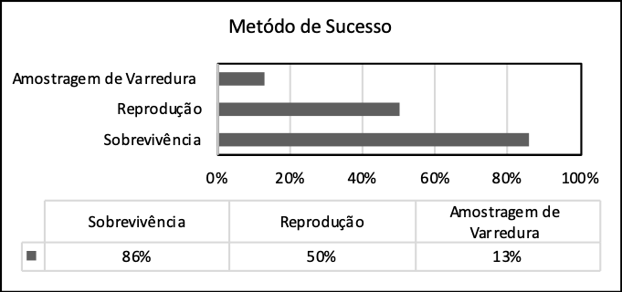
Figura 2. Método de medição de sucesso dos indivíduos reintroduzidos

Os países onde os estudos foram realizados se resumem a 4, Peru (38%), seguido de Brasil (25%), Belize (25%) e Panamá (14%). Esse número é inferior ao esperado visto que essas espécies se distribuem por toda a região neotropical (IUCN, 2019). O presente resultado ressalta a importância de mais estudos nessas regiões que possuem principal interesse na conservação de atelídeos.
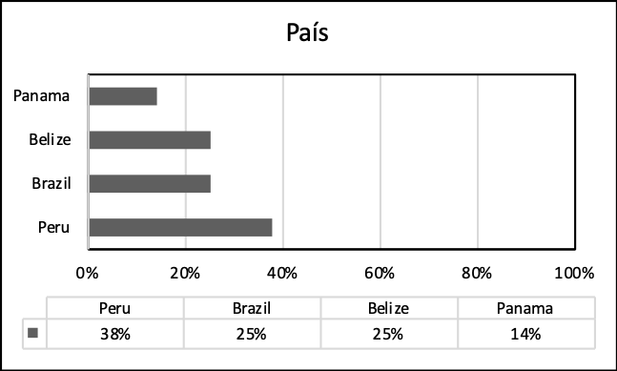
Figura 3. Lista de países em relação aos estudos publicados

Somente em um dos estudos não houve sucesso na reintrodução dos animais e neste constava ausência de monitoramento frequente ou quase nulo. Tal resultado evidencia que o monitoramento de animais em fase de readaptação no ambiente não pode ser negligenciado. Isso ocorre principalmente porque os animais poderem se separar do bando ou darem pistas de uma possível necessidade de recaptura, portanto um tempo maior de monitoramento durante a reabilitação se torna uma ferramenta essencial na reintrodução (EWEN; SOORAE; CANESSA, 2014).
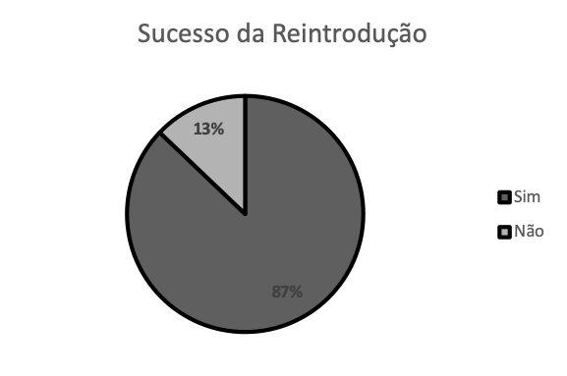
Figura 4. Sucesso da reintrodução de indivíduos pertencentes à família Atelidae associado ao enriquecimento ambiental.
CONSIDERAÇÕES FINAIS
Infere-se que poucas espécies foram amostradas apesar da clara necessidade de atenção a essa família. Também foi possível concluir que o tipo de enriquecimento social é o mais utilizado e há subutilização do tipo sensorial, considerando o aspecto comportamental das espécies da família. O método mais utilizado para medir o sucesso da reintrodução dos animais se baseou na sobrevivência, contudo a reprodução seria um método mais adequado a ser utilizado. Há uma lacuna nas áreas amostradas com pouco da área de distribuição sendo estudada. O papel essencial do monitoramento pós-soltura ficou evidenciado. Dessa forma, propõe-se que futuros estudos sejam conduzidos nas áreas/espécies não amostradas ainda, bem como que ampliem o uso de enriquecimento sensorial e avaliem o sucesso da reintrodução também pelo aspecto reprodutivo.
REFERÊNCIAS

AURICCHIO, P.; GRANTSAU, R. Primatas do Brasil. 186p. São Paulo: Terra Brasilis, 1995.

BLOOMSMITH, M. A.; BRENT, L. Y.; SCHAPIRO, S. J. Guidelines for developing and managing an environmental enrichment program for nonhuman-primates. Laboratory Animal Science, v. 41, 1991.

CROCKETT, C. M. Conservation biology of the genus Alouatta. International Journal of Primatology, n. 19, 1998. 57 pp.

EWEN, J. G.; SOORAE, P. S.; CANESSA, S. Reintroduction objectives, decisions and outcomes: Global perspectives from the herpetofauna. Animal Conservation, v. 17, n. S1, p. 74–81, 1 dez. 2014.

HAWES, J. E.; PERES, C. A. Ecological correlates of trophic status and frugivory in neotropical primates. Oikos, v. 123, n. 3, p. 365–377, mar. 2014.

HONESS, P. E.; MARIN, C. M. Enrichment and aggression in primates.Neuroscience and Biobehavioral Reviews, 2006.

KAIZER, M. C. et al. Interações de machos adultos e infantes em Brachyteles hypoxanthus. In: MIRANDA, J. M. D.; HIRANO, Z. M. B. (Eds.). Primatologia no Brasil Vol.12. Blumenal: Sociedade Brasileira de Primatologia, 2011. v. 12p. 206–220.

MIRANDA, J. M. D.; PASSOS, F. C. Composição e dinâmica de grupos de Alouatta guariba clamitans Cabrera (Primates, Atelidae) em Floresta Ombrófila Mista no Estado do Paraná, Brasil. Revista Brasileira de Zoologia, v. 22, n. 1, p. 99–106, mar. 2005.

IUCN. The IUCN Red List of Threatened Species. Version 2019-2. http://www.iucnredlist.org. Downloaded on 18 July 2019, 2019.
IUCN/SSC. Guidelines for Reintroductions and Other Conservation Translocations. Version 1.0. Gland, Switzerland: IUCN Species Survival Commission, viiii, 2013. 57 pp.

KIERULFF, M. C. M.; PROCÓPIO-DE-OLIVEIRA, P.; MARTINS, C.S; VALLADARES-PÁDUA, C. B.; PORFÍRIO, S.; DE OLIVEIRA, M. M.; RYLANDS, A. B; BEZERRA, A. R. G. F. Manejo para conservação de primatas brasileiros. In: BICCA-MARQUES, J. C. A Primatologia no Brasil 10. Porto Alegre: Sociedade brasileira de primatologia, 2007. p. 71-99

KOONTZ F., HORWICH R.H., SAQUI S., SAQUI H., GLANDER K., KOONTZ C. & WESTROM W. Reintroduction of black howler monkeys (Alouatta pigra) into the Cocksomb Basin Wildlife Sanctuary, Belize. American Zoo and Aquarium Association annual Conference Proceedings, Bethesda, MD, 104-111. 1994.

MARTINS, Débora Silveira. Bioacústica e bem-estar em cativeiro: rugidos de Alouatta caraya (Primates, Atelidae) como elemento de enriquecimento ambiental. 2015. Dissertação (Mestrado em Psicobiologia) - Faculdade de Filosofia, Ciências e Letras de Ribeirão Preto, University of São Paulo, Ribeirão Preto, 2015. doi:10.11606/D.59.2015.tde-24112015-134855. Acesso em: 2019-09-05.

PUERTAS, P., BODMER, R.E. Hunting effort as a tool for communitybased wildlife management in Amazonia. In: SILVIUS, K., BODMER, R.E., FRAGOSO, J.M.V. (Eds.), People in Nature. Columbia University Press, New York, pp. 123–137. 2004

SCHNEIDER, H. The current status of the New World monkey phylogeny. Anais da Academia Brasileira de Ciências, 72(2), 165-172. 2000.

YOUNG, R. J. Environmental enrichment for captive animals. Universities Federation for Animal Welfare (UFAW). 2003.

